（本试卷满分150分，考试时间120分钟）
将答案写在答题卡上，答在卷面无效。
- 选择题（本题共8小题，每小题共3分，共24分）
1.计算（a³）²的结果是 （ ）
A.a B. C. D.
2.下列图形中，是轴对称图形的有 （ ）
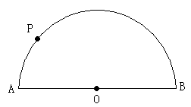
▣ ♫ ۞ ☢ ☃ ✄
A.2个 B.3个 C.4个 D.5个
3.在△ABC、△DEF中，AB=DE，∠A=∠D，如果要证明△ABC≌△DEF，还需添加的条件是，证明的方法是 （ ）
A.BC=EF；SAS B.AC=DF；SSA C.∠C=∠F；ASA D.∠B∠E；AAS
4.如图，数轴上A，B两点分别对应实数a，b，则下列结论正确的是 （ ）
A.a+b＞0 B.ab＞0 C.a-b＞0 D.|a|-|b|＞0
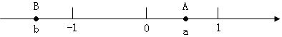
5.如图，△ABC≌△DEC，∠BCE=30°，则∠DCA的度数为 （ ）
A.20° B.30° C.35° D.40°
6.如图，△OAB的顶点B的坐标为（4，0），把△OAB沿x轴向右平移得到△CDE.如果CB=1，那么OE长为 （ ）
A.6 B.7 C.8 D.9
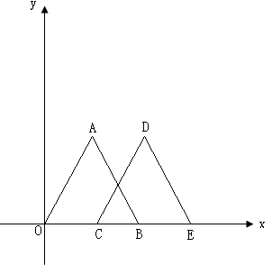

5题图 6题图
7.如图，AB是半圆O的直径，点P从点O出发，沿OA-AB-BO的路径运动一周.设OP为s，运动时间为t，则下列图形能大致地刻画s与t之间关系的是 （ ）
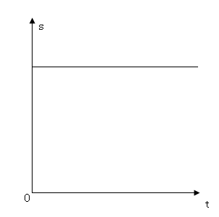
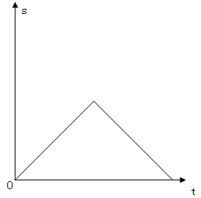
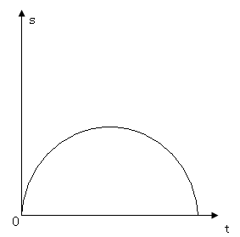
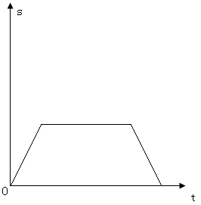

7题图
A. B. C. D.
8.一次函数y=mx+2与正比例函数y=nx交与第四象限的一点A，点A距x轴8个单位长度，距y轴2个单位长度.m、n的值为 （ ）
A.-5；-4 B.-0.5；-4 C.3；4 D.5；4

二、填空题（本题共8小题，每小题4分，共32分）
9.分解因式：x³-4x²+4x___________________.
10.计算：（3a）²·ab³=___________________.
11.若|a|=5，b=-2，且ab＞0，则a+b=_______________.
12.写出一个只有一个对称轴的图形_______________.
13.第二象限内的点（x，y）满足|x|=9,y²=2则P点的坐标是__________.
14.等腰三角形的一个外角为100°，则这个等腰三角形的顶角的度数为__.
15.在△ABC中AD是∠A的角平分线，DE⊥AB，∠AFD=90°,DE=2,DF长_____.
16.有一列数k1，k2，k3，k4……，kn-1,kn，其中k1=5×2+1，k2=5×3+2， k3=5×4+3……，当kn=2009时，n=__________.

三、解答题（17、18题8分，19、20题10分，共36分）
17.计算：（x+3）²-（x-1）（x-2） 18.因式分解：a²-b²-2b-1

19.已知a=2，b=-1，求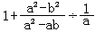的值.

20.如图，已知AD平分∠BAC，∠1=∠2，求证：AB=AC.
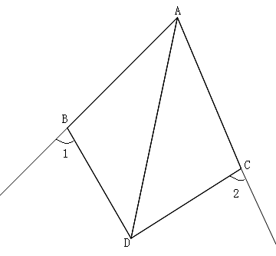

20题图
四、解答题（21题10分22、23题12分24、25题14分共62分）
21.图中的每个小四边形都是一个变长为1的正方形，△ABC的都在正方形的顶点上.请你补全△ABC并且画出△A′BC，使以A′，B，C为顶点的三角形与△ABC全等.
 |  |  |  | A
 | B |  |  |  |  | C
21题图
22.如图，是某品牌洗衣机进水，清洗，排水时洗衣机中的水量y（L）与时间x(min)之间关系折线图.
（1）洗衣机进水时间是______分钟，清洗时洗衣机的用水量是______升.
（2）已知洗衣机排水量速度为19L/min.
①求y与x的函数关系式.
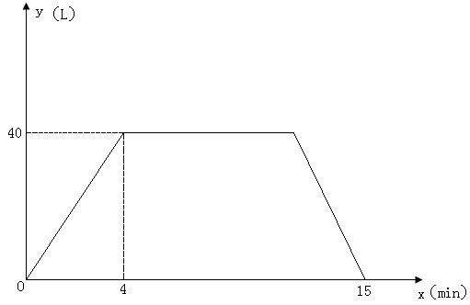
②如果排水时间为2min，求排水结束时洗衣机中的剩水量.

22题图
23.如图，已知△ABC内，P、Q分别在BC，CA上，并且AP、BQ分别是∠BAC、∠ABC的平分线.
班级_________姓名__________
（1）若∠BAC=60°，∠ACB=40°，求证：BQ+AP=AB+BP；
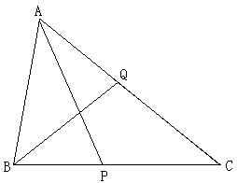
（2）若∠ACB=α时，其他条件不变，直接写出∠BAC=__________时，仍有BQ+AQ=AB+BP.

23题图

24.某汽车制造厂开发了一款新式电动汽车，计划一年生产安装240辆.由于抽调不出足够的熟练工来完成新式电动汽车的安装，工厂决定招聘一些新工人：他们经过培训后上岗，也能独立进行电动汽车的安装.生产开始后，调研部门发现：1名熟练工和2名新工人可安装8辆电动汽车；2名熟练工和3名新工人每月可安装14辆电动汽车.
（1）每名熟练工和新工人没觉分别可以安装多少辆电动汽车？
（2）如果工厂招聘n(0＜n＜10)名新工人，使得招聘的新工人和抽调的熟练工刚好能完成一年的安装任务，那么工厂有哪几种新工人的招聘方案？
（3）在（2）的条件下，工厂给安装电动汽车的每名熟练工每月发2000元的工资，给每名新工人发1200元的工资，那么工厂应招聘多少名新工人，使新工人的数量多于熟练工，同时工厂每月支出的工资总额W（元）尽可能的少？

注：25题（3）小题为附加题，满分5分，全卷总分不超过150分
25.如图，已知直线：y=与直线：y=-2x+16相交于点C，，分别交x轴于A，B两点.矩形DEFG的顶点D，E分别在直线，上，顶点F,G都在x轴上，且与点G与点B重合.
（1）求△ABC的面积；
（2）求矩形DEFG边DE与EF的长；
（3）若矩形DEFG从原地出发，沿x轴的反方向以每秒1个单位长度的速度平移，设移动时间t(0≤t≤12)秒，矩形DEFG与△ABC重叠部分的面积为S，求S关于t的函数关系式，并写出相应的t的取值范围.
（本题会用到的课外定理：在矩形DEFG中，
两组对边平行且相等，∠B=∠D=∠E=∠F=90°）
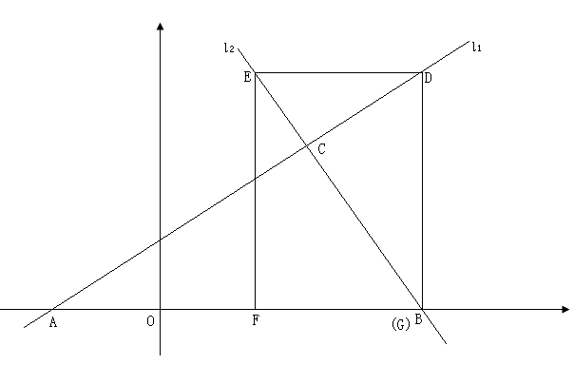

25题图

